Титова Валентина Николаевна,
учитель математики, высшая квалификационная категория,
Симеизский учебно-воспитательный комплекс,
г. Ялта, Республика Крым

Страх перед математикой (из опыта работы)

«Математика - царица всех наук».
К.Гаусс.
Секрета нет ни для кого, что некоторые люди боятся и не любят математику так, что любая попытка решить математическую задачу, причиняет им сильные страдания. Интересно, что сама математика боли не причиняет, боль вызывается страхом, что скоро придется заниматься математикой. Когда человек преодолевает страх и начинает решать задачи, боль отступает, появляется интерес и желание работать.
Психологи и педагоги - исследователи утверждают, что уже в начальной школе может возникнуть такое явление, как боязнь математики. Самое неприятное то, что с этой боязнью дети уже приходят в первый класс. Такое представление о предмете заложено в умах детей от общения с родителями и старшими сёстрами и братьями.

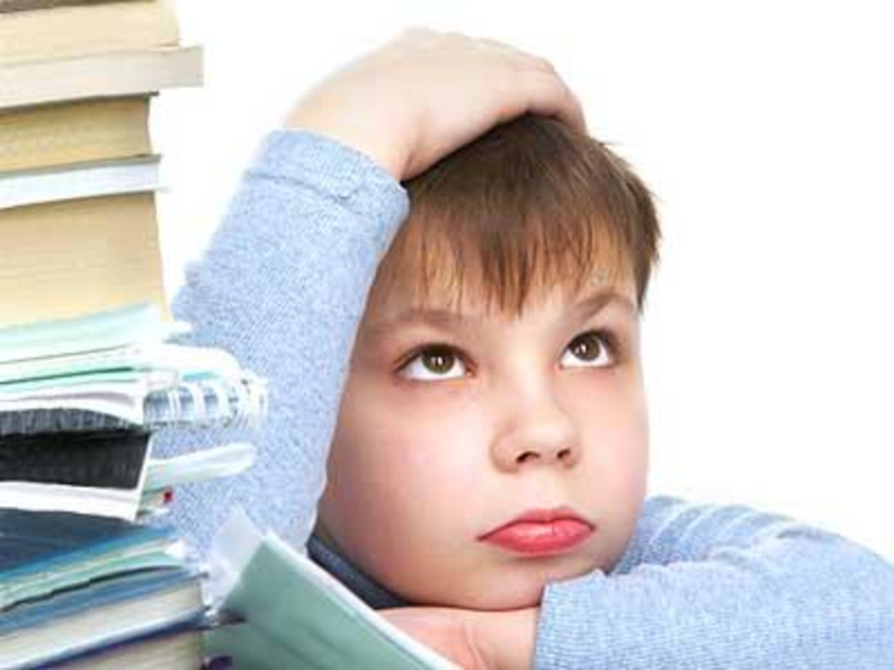
Одарённые дети с высокими способностями к математике, из-за своего страха перед этим предметом, начинают заметно отставать от своих сверстников. Ученые, учителя и психологи считают, что причины возникновения боязни - в сильных переживаниях школьников, а, главное, их родителей, по поводу плохой успеваемости их детей по математике.
Наблюдения и исследования, показывают, что многие ученики в классе, столкнувшись с необходимостью решения математической задачи, проявляют видимые внешние симптомы: дрожь, покраснение щёк, потные ладони, учащённое сердцебиение, беспокойство, страх. Их неумения в дальнейшем приводят к безразличию, скуке на уроках, отказе выходить к доске и отвечать.
Страх перед математикой не так давно был причислен к настоящим фобиям. Возникает она даже у самых способных детей, и негативно влияет на их память и успеваемость. Если страх перед математикой возник в раннем возрасте, то он в дальнейшем может вызвать эффект снежного кома - ребенок будет учиться все хуже и все сильнее будет его страх перед этим школьным предметом, все ниже будет успеваемость.
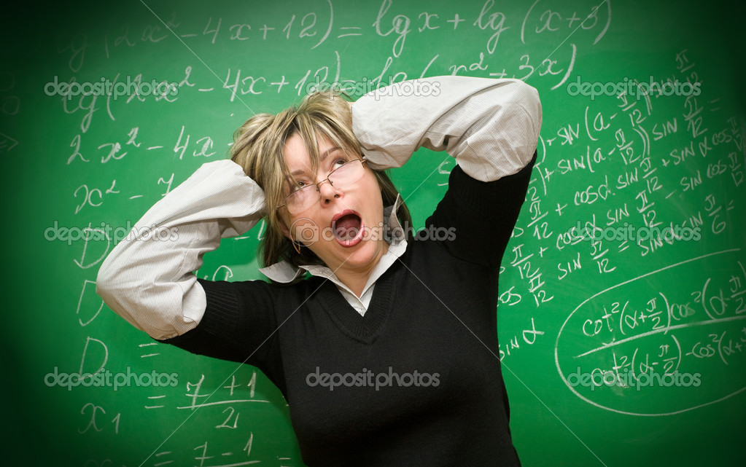
С этим нужно что-то делать, нужно создать комплекс мер и не только на уровне одного учителя. Чтобы учёба была ребёнку в радость, нужно участие учёных, исследователей и психологов.
Взяв несколько лет назад 5 класс, я решила проверить детей на их отношение к математике. Помогали мне учителя начальных классов и школьный психолог. В исследовании принимали участие 54 пятиклассника. Оказалось, что половина наиболее способных детей страдали от боязни математики разной степени тяжести. Считаю, что если с этой фобией вовремя начать работать, то успеваемость некоторых детей может заметно повыситься в короткие сроки и отношение к предмету тоже изменится в лучшую сторону и уже к 7-8 классу страха не будет.
Я предложила детям нарисовать обложку к учебнику математики. Кроме того попросила детей изложить на бумаге свои переживания и ощущения перед началом урока математики. Рисунки меня потрясли… Даже без помощи психолога, я смогла расшифровать негативность в иллюстрациях.
Нужно было продумать систему работы, включая игровые моменты на уроках, составление иллюстраций к задачам, весёлые, с математическим заполнением физкультпаузы , групповые занятия, конкурсы и смотры знаний, составление задач по изучаемым темам – всё это для того, чтобы выводить детей из скованного состояния.
Огромный интерес вызывает такой вид индивидуально-групповой работы как составление и обыгрывание кроссвордов с математическим содержанием, ребусов, математических загадок, составление презентаций. С большим интересом участвуют дети во всех классах в исследовательской работе –это подготовка рефератов, докладов на математические темы и публичное выступление перед классом или группой детей, занятия кружковой работой, участие в международных олимпиадах. Многие работы детей опубликованы на различных сайтах.
Подобная работа способствует снижению влияния фобии на рабочую память ученика. Дети становятся более раскованные, реагируют на шутки, постепенно уходит страх перед математикой. Кроме этого, учителя могут помочь уже младшим школьникам, они научат их не бояться математики, проверочных тестов, экзаменов, ответов у доски, выступления со своей творческой работой перед одноклассниками, родителями или детьми других классов.
Причина страха перед математикой кроется также и в установках взрослых в семье, и во взглядах некоторых психологов. Многие считают и внушают с детства своим детям, что только мальчики способны понять математические тонкости. Это не так. Отличные и хорошие отметки по математике могут бать у всех детей, и это не зависит от пола ребёнка, как у мальчиков, так и у девочек. Это не свидетельствует о том, что у способных девочек «мужской ум», они способны логически и абстрактно мыслить, манипулированию символами так же, как и мальчики, они более трудолюбивые и поэтому их усердие приводит к успеху.
Бытует также мнение о том, что математика не нужна в жизни, она пригодится только тому, кто будет бухгалтером, экономистом, учёным, инженером, программистом или учителем математики; математика только для людей с особым складом ума, что гуманитариям никогда не добиться успеха в математике, им никогда не достичь вершин даже в школе.
За долгие годы работы в школе учителем математики , мои наблюдения и исследования, посвящённые эмоциям, которые сопровождают школьников в классах, говорят о том, что чувство тревоги настигает ребёнка в том случае, если он высоко ценит способность решить поставленную задачу, но чувствует при этом, что может не справиться, боится выглядеть плохо. Возникает гиперчувствительность ко всему, что связано с чем-то подобным, то - есть при одном упоминании о математике, у человека автоматически возникает неконтролируемый страх.
Как всегда, забота о том, чтобы ликвидировать эти стереотипы, ложится на плечи, прежде всего родителей, а потом уже на учителей и общество. Ответственность родителей является первостепенной в воспитании и внушении своим детям, что математика такой же предмет как и любой другой, но очень важный в решении вопроса о выборе будущей профессии.
Очень сложный предмет математика, спору нет. Однако, большинство специалистов склоняются к тому, что причины боязни этой науки кроются в многочисленных мифах, блуждающих по умам родителей и, соответственно, детей и порой, к сожалению, пропагандируемых самими преподавателями.

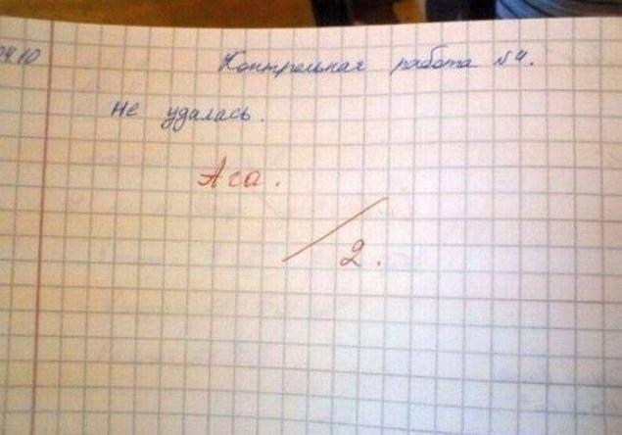
Нужно согласиться с тем, что неспособность подавить тревогу, страх приводит в конечном итоге к запущенности материала и к падению успеваемости по математике. В дальнейшем развивается негативное отношение ко всем предметам, курсам, карьерным возможностям, которые с ней связаны. В основе этой психологической реакции лежит древний принцип «Борись или убегай». На борьбу нет сил, а убежать особо некуда, разве что «брать ноги в руки» — в гуманитарные учебные заведения. Возникает серьёзная социальная проблема общества : гуманитариев - «пруд пруди», а «технарей» нет.
Считаю, что главная причина проблемы заключается в том, что математические способности не считаются у нас важнейшим показателем интеллектуального развития ребёнка. Возможностей для их развития мало как в школе, так и дома в семье, где далеко не все родители ориентируют ребёнка с раннего детства на глубокое изучение математики, которое пригодится в будущем. Наша общая задача заключается в развитии математической науки как составляющей общего интеллекта.
Давайте прислушаемся к словам поэта Владимира Михановского: «Кто сказал, что в науке поэзии нет? Нужно только понять и увидеть!»

Источники
http://images.rambler.ru/search?query=страх%20перед%20математикой&utm_source=rambler-search&utm_medium=mixup&utm_campaign=images_up

